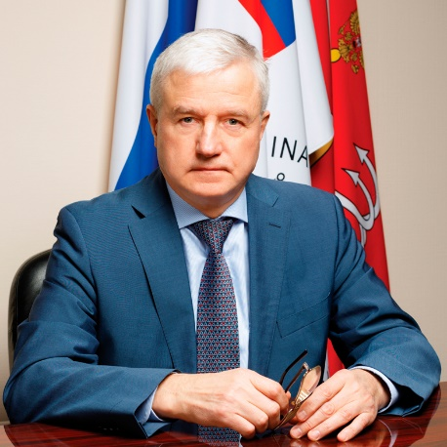
Сергей Федорович Багненко
ректор ПСПбГМУ им. акад. И.П. Павлова,
доктор медицинских наук, профессор, академик РАН.
Родился 22 сентября 1957 г. в Херсоне. В 1980 году с отличием и золотой медалью окончил Военно-медицинскую академию имени С.М. Кирова. Служил на надводных кораблях Военно-Морского флота в должности врача-хирурга. В 1983-1985 гг. обучался в клинической ординатуре на кафедре военно-морской и госпитальной хирургии Военно-медицинской академии имени С.М. Кирова, после окончания которой в течение 2-х лет проходил службу в составе ограниченного контингента советских войск в Республике Афганистан. За проявленные в этот период высокие моральные и профессиональные качества награжден орденом «За службу Родине в Вооруженных силах» III степени.
В 1987 г. поступил в адъюнктуру при кафедре военно-морской и госпитальной хирургии ВМА им. С.М. Кирова, после ее окончания назначен на должность преподавателя. В 1990 г. защитил кандидатскую, а в 1998 г. - докторскую диссертацию на тему «Диагностика и хирургическое лечение хронического билиарного панкреатита».
В 1998 году после увольнения из Вооруженных Сил назначен на должность директора Санкт-Петербургского научно-исследовательского института скорой помощи им. И.И. Джанелидзе. В 1999 году ему присвоено ученое звание профессора. В 2000 г. он избран заведующим вновь созданной по его инициативе кафедрой хирургии повреждений Санкт-Петербургской МАПО, ныне Северо-Западного Государственного медицинского университета им. И.И. Мечникова, с 2010 года - заведующий кафедрой факультетской хирургии Санкт-Петербургского государственного университета.
Результаты научной деятельности и лечебной работы С.Ф. Багненко опубликованы более чем в 800 научных работах, среди которых монографии, руководства и учебники. Он является соавтором более чем 25 патентов на изобретения и 1 научного открытия. Профессором С.Ф. Багненко успешно формируется научная школа специалистов по хирургии повреждений и заболеваний поджелудочной железы.
В 2005 году профессор С.Ф. Багненко избран членом-корреспондентом РАМН, в 2011 году – академиком РАМН (по специальности «Хирургия»), в 2013 году утвержден академиком РАН (отделение медицинских наук). С 2006 по 2012 год являлся членом экспертного совета ВАК по хирургическим специальностям. Является главным внештатным специалистом по скорой медицинской помощи Министерства здравоохранения Российской Федерации.
С.Ф. Багненко - главный хирург Министерства здравоохранения РФ по Северо-Западному Федеральному округу, председатель проблемной комиссии «Сочетанная травма» Научного Совета РАН по проблемам скорой помощи, член проблемной комиссии «Экстремальные и терминальные состояния РАМН», заместитель главного редактора журнала «Скорая медицинская помощь», член редакционной коллегии журналов «Вестник хирургии им. И.И. Грекова» и «Анналы хирургической гепатологии». С 1998 г. С.Ф. Багненко возглавляет Городской координационный совет по скорой помощи и является членом Совета по трансплантологии. При его непосредственном участии разработана и внедрена Подпрограмма развития скорой и экстренной медицинской помощи в Российской Федерации до 2020 года.
Багненко Сергей Федорович активно занимается общественной работой, неоднократно избирался членом правления хирургического общества Пирогова, а в 2005-2007 гг. был его председателем. В 2003-2004 гг. руководил Ассоциацией медицинских организаций Санкт-Петербурга, в настоящее время является вице-президентом общероссийской общественной организации «Российское медицинское общество». Председатель правления Российского общества скорой медицинской помощи.
Во время выборной компании Президента России 2012 года являлся руководителем предвыборного штаба В.В. Путина по Санкт-Петербургу от Общероссийского народного фронта.
Награжден орденом «За службу Родине в Вооруженных силах» III степени, «Медалью ордена за Заслуги перед Отечеством» II степени, медалью «В память 300-летия Санкт-Петербурга», знаком «Отличник здравоохранения» и «Милосердие», медалью «За заслуги перед отечественным здравоохранением», медалью «За содружество во имя спасения».Лауреат премии Правительства Российской Федерации в области образования (2013 г.) и двух премий Правительства Российской Федерации в области науки и техники (2010, 2015 гг.).
23 апреля 2018 года за выдающиеся заслуги в области высшего образования, науки и здравоохранения России, большой личный вклад в развитие отечественной хирургии и неотложной медицины, в развитие ПСПбГМУ им. акад. И.П. Павлова избран Почетным доктором ПСПбГМУ.
Указом Президента Российской Федерации В.В. Путина от 21 июня 2020 года № 407 за большой вклад в борьбу с коронавирусной инфекцией (COVID-19), самоотверженность и профессионализм, проявленные при исполнении профессионального долга, С.Ф. Багненко награжден орденом Пирогова.
Указом Президента Российской Федерации в 2022 году был награжден знаком отличия Ленинградской области «За вклад в развитие Ленинградской области».

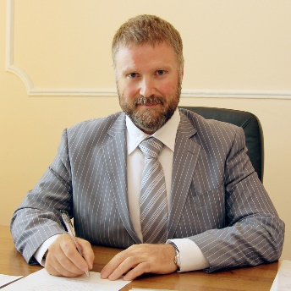 | Проректор  по учебной работе -  Яременко Андрей Ильич
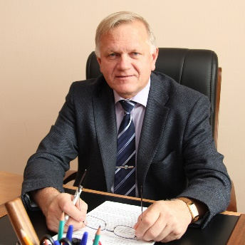 | Проректор  по научной работе -  Полушин Юрий Сергеевич
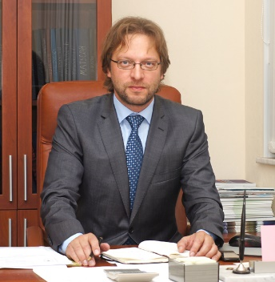 | Проректор  по послевузовскому образованию -  Клюковкин Константин Сергеевич
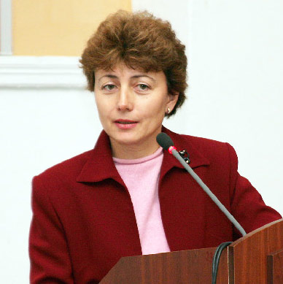 | Проректор  по воспитательной работе -  Потапчук Алла Аскольдовна
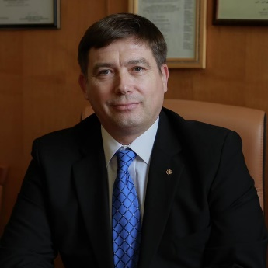 | Проректор  по международным связям -  Карпищенко Сергей Анатольевич
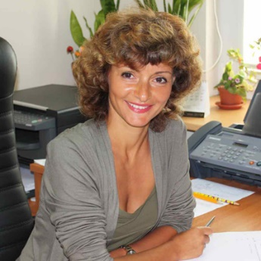 | Проректор  по экономике и финансам -  Жабко Алла Григорьевна
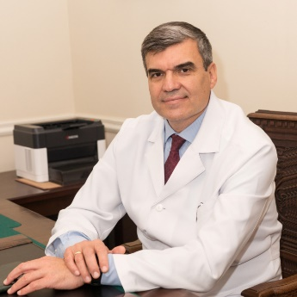 | Проректор по лечебной работе -  Халимов Юрий Шавкатович
Проректор
по безопасности и развитию -
Стожаров Вадим Владимирович
Главный бухгалтер
Щербакова Светлана Валериевна
Главный врач клиники
Карпова Елена Александровна
О порядке личного приёма
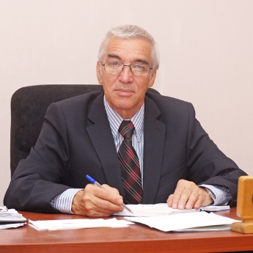 | Советник при ректорате  по учебной работе -  Петрищев Николай Николаевич
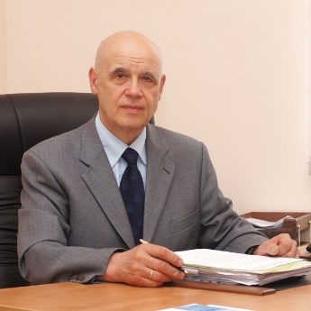 | Советник при ректорате  по научной работе -  Звартау Эдвин Эдуардович
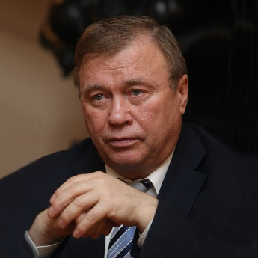 | Советник при ректорате  по последипломному образованию -  Беляков Николай Алексеевич
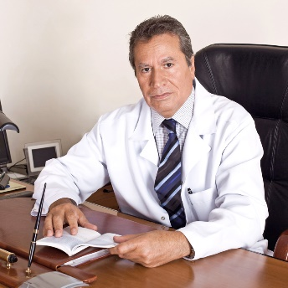 | Советник при ректорате -  Аль-Шукри Сальман Хасунович

Состав ректората Университета (в соответствии с Приказом №001 "Организационный" от 09.01.2024 и приказами, вносящими в него изменения (в списке документов здесь):
Багненко Сергей Фёдорович – ректор университета
Ярёменко Андрей Ильич – проректор по учебной работе
Полушин Юрий Сергеевич – проректор по научной работе
Клюковкин Константин Сергеевич – проректор по послевузовскому образованию
Жабко Алла Григорьевна – проректор по экономике и финансам
Халимов Юрий Шавкатович – проректор по лечебной работе
Стожаров Вадим Владимирович – проректор по безопасности и развитию
Потапчук Алла Аскольдовна – проректор по воспитательной работе
Карпищенко Сергей Анатольевич – проректор по международным связям
Беженарь Виталий Фёдорович – ученый секретарь Ученого Совета
Щербакова Светлана Валериевна – главный бухгалтер централизованной бухгалтерии
Карпова Елена Александровна– главный врач клиники
Яицкий Андрей Николаевич – советник при ректорате
Звартау Эдвин Эдуардович – советник при ректорате
Беляков Николай Алексеевич – советник при ректорате
Аль-Шукри Сальман Хасунович – советник при ректорате
Васильев Максим Николаевич – советник при ректорате
Власов Тимур Дмитриевич – декан лечебного факультета
Ткаченко Татьяна Борисовна – декан стоматологического факультета
Семенова Елена Владимировна – декан педиатрического факультета
Шапорова Наталия Леонидовна – декан факультета послевузовского образования
Моисеев Иван Сергеевич – декан факультета фундаментальной медицины
Каледина Елена Владимировна – декан факультета довузовского образования
Матюшечкин Сергей Викторович - декан медицинского факультета иностранных студентов
Миннуллин Ильдар Пулатович – директор Института сестринского образования
Минкевич Этери Шалвовна– заместитель директора института сестринского образования по высшему сестринскому образованию
Головорушкина Ирина Станиславовна – директор медицинского училища Института сестринского образования
Клюшников Олег Николаевич – начальник управления внешних связей и развития (секретарь ректората)
Коробенков Евгений Александрович – начальник управления информационно-технического обеспечения
Лексина Юлия Михайловна – начальник управления правового обеспечения
Коцур Владимир Васильевич – начальник управления кадров и гражданской защиты
Кучерук Владимир Александрович – начальник административно-хозяйственного управления
Клыга Григорий Петрович – главный инженер инженерно-технического управления
Мартынова Татьяна Николаевна – руководитель службы внутреннего финансового контроля
Наранов Баир Саналович – начальник административного отдела
Горбадей Екатерина Борисовна – начальник отдела кадров управления кадров и гражданской защиты
Ротарь Ростислав Юрьевич – начальник отдела кадров обучающихся управления кадров и гражданской защиты
Горяинов Михаил Иванович – начальник учебно-методического отдела
Пухова Наталья Алексеевна – начальник отдела медицинского снабжения и лекарственного обеспечения
Самойлов Кирилл Юрьевич – начальник отдела безопасности
Иванов Сергей Павлович – начальник жилищно-эксплуатационного отдела административно-хозяйственного управления
Хрусталев Максим Борисович – начальник организационно-методического отдела управления научных исследований
Кучер Анатолий Григорьевич – заместитель директора по лечебной работе клиники НКИЦ – врач-терапевт
Ковальчук Юрий Павлович – заместитель главного врача клиники по лабораторной диагностике – врач клинической лабораторной диагностики
Галкина Анна Александровна – заведующий отделом – врач-эпидемиолог отдела эпидемиологии
Вахитов Мавлет Шакирович – председатель профсоюзного комитета Первичной профсоюзной организации ПСПбГМУ имени И.П. Павлова
Андреева Ольга Станиславовна – заместитель председателя Первичной профсоюзной организации ассистент кафедры терапии госпитальной с курсом аллергологии и иммунологии имени ак. Черноруцкого с клиникой
Бергман Анна Сергеевна – председатель профсоюзного бюро обучающихся Первичной профсоюзной организации, студентка 4 курса стоматологического факультета
Южаков Марк Юрьевич – председатель Совета обучающихся, студент 5 курса лечебного факультета

